Министерство просвещения Российской Федерации

Санкт - Петербургское государственное бюджетное

профессиональное образовательное учреждение  
«Радиотехнический колледж»  
(СПб ГБ ПОУ «РТК»)

**РЕФЕРАТ**

по дисциплине Информационные технологии

на тему:

**ТЕЛЕКОММУНИКАЦИОННЫЕ ТЕХНОЛОГИИ**

Выполнил: студент группы 287 _______ Д.В. Неверова

Проверил: преподаватель _______ В.В. Самойлов

Санкт-Петербург 2019

СОДЕРЖАНИЕ

ВВЕДЕНИЕ 3

1. ТЕЛЕКОММУНИКАЦИОННЫЕ ТЕХНОЛОГИИ 4

1.1Основные определения 4

1.2 Основные этапы развития 5

1.3 Направления 6

2. ТЕЛЕКОММУНИКАЦИОННАЯ СЕТЬ 8

2.1 Понятия 8

2.2 Задачи телекоммуникационных технологий 11

3. ИСПОЛЬЗОВАНИЕ 12

3.1 Применение 12

ЗАКЛЮЧЕНИЕ 15

СПИСОК ИСПОЛЬЗОВАННОЙ ЛИТЕРАТУРЫ 17

**ВВЕДЕНИЕ**

Введение телекоммуникационной технологии управления основано на системном подходе, который предполагает изменение управленческого процесса, начиная с нижнего звена. Уже первоначальная отчетность (исходный статистический материал) должна записываться на магнитных носителях и поступать в электронные хранилища (базы и банки данных). Трудности и затраты окупаются в результате сокращения аппарата гражданских служащих, уменьшения расходов на оргтехнику и материалы. За счет компьютеризации повышается качество государственного и иного управления, скорость и надежность управленческих решений. Она создает новые возможности для управления, а именно, способствует возникновению компьютерно-организационных технологий.

Телекоммуникационные технологии развивались параллельно и взаимосвязанно с расширением возможностей каналов связи: от аналоговых к высокоскоростным цифровым волоконно-оптическим линиям связи, а затем - к всеобщей компьютеризации общества. Сети передачи информации совершили колоссальный скачок от телеграфных и телефонных сетей первой трети XX в. к интегральным цифровым сетям передачи всех видов информации, таких как речь, данные и видео. Этапы развития телекоммуникационных технологий можно определить следующим образом:

* телеграфные и телефонные сети (докомпьютерная эпоха);
* передача данных между отдельными абонентами по выделенным и коммутируемым каналам с использованием модемов;
* сети передачи данных с коммутацией пакетов: дейтаграммы или использующие виртуальные соединения (типа Х.25);

**1. ТЕЛЕКОММУНИКАЦИОННЫЕ ТЕХНОЛОГИИ**

**1.1Основные определения**

Для того, чтобы понять, что такое телекоммуникационные технологии, нужно дать определение слову технология.

Технология – это совокупность производственных методов и процессов в определённой отрасли производства, а также научное описание способов производства.

Для информационных технологий характерной особенностью является то, что первоначальным «сырьём» и конечной «продукцией» в них является информация. Действительно, информация является одним из важнейших ресурсов общества, наряду с природными и материальными ресурсами, поэтому процессы преобразования информации можно назвать технологией, в основе которой лежит изменение качества информации. Информационная технология отличается от производственной технологии и тем, что в информационной технологии есть элементы интеллектуальной обработки информации.

Информационные и коммуникационные технологии -- это совокупность методов, устройств и производственных процессов, используемых обществом для сбора, хранения, обработки и распространения информации.

Понятие «коммуникация» произошло от латинского слова communicatio – сообщение, передача, связь.

Коммуникация – процесс, путь и средства передачи объекта, информации с одного места на другое.

Информационные технологии находятся в постоянном развитии и совершенствовании и возникли они задолго до появления компьютеров. Термин «телекоммуникации» тоже не новый (от латинского tele – «вдаль», «далеко»), означавший некоторое время назад просто обмен информацией на расстоянии.

Телекоммуникация – дальняя, дистанционная связь и дистанционная передача всех форм информации, включая данные, голос, видео и т.п., между компьютерами по линиям связи различных видов.

**1.2 Основные этапы развития**

Ключевую роль в формировании информационного общества играют телекоммуникационные технологии, которые определяют темпы и качество его построения. Понятие «телекоммуникационные технологии построения сетей передачи информации» возникло лишь в середине XX века, но уже к концу его мы наблюдаем проникновение этих технологий во все сферы человеческой деятельности.

Телекоммуникационные технологии развивались параллельно и взаимосвязано с возможностями каналов связи (от аналоговых к высокоскоростным цифровым волоконно-оптическим линиям связи) и компьютеризацией общества.

В числе основных этапов развития телекоммуникационных технологий следует назвать:

* телеграфные и телефонные сети (докомпьютерная эпоха);
* передача данных между отдельными абонентами по выделенным и коммутируемым каналам с использованием модемов;
* сети передачи данных с коммутацией пакетов: дейтаграммные или использующие виртуальные соединения (типа Х.25);
* локальные вычислительные сети (наиболее распространенные -- Ethernet, Token Ring);

Наиболее впечатляющие успехи телекоммуникационных технологий наблюдаются в последние 15 лет. В их числе можно назвать следующие технологии.

Internet. Наиболее мощной и динамично развивающейся телекоммуникационной сетью современности можно смело назвать Internet. За сравнительно короткое время эта сеть сделала скачок от ведомственной сети к всемирной информационно-телекоммуникационной инфраструктуре. К Internet уже имеют доступ 75 стран мира.

В числе технологий, которые в ближайшее время будут оказывать решающее воздействие на развитие телекоммуникации, следует назвать:

* оптические технологии (SDH/SONET), обеспечивающие увеличение скорости, удешевление доступа к сети и, следовательно, увеличение числа пользователей;
* широкополосные каналы (В-ISDN), позволяющие передавать разнородную информацию по одному и тому же каналу и, как следствие, повышающие быстродействие и интеллектуальность сети;
* единую технологию мультиплексирования и коммутации (АТМ), повышающую интеллектуальности сети;

На разных этапах развития общества появлялись новые технические средства, разрабатывались новые методы организации данных, их передачи, хранения, обработки. Вот примеры распространённых в разное время технических средств коммуникации (или телекоммуникации): телеграф, телекс, телефон, факсимильный аппарат, телетайп, радиоприёмник и передатчик.

Во второй половине прошлого века появились так называемые новые информационные технологии, переход, к которым стал возможен только благодаря появлению новых средств – массовому использованию вычислительной техники, компьютерных сетей, спутников связи и прочее.

**1.3 Направления**

Существует три направления телекоммуникационных технологий (см. рисунок 1)

Технологическое

Прикладное

Промышленное

Направления

Рисунок 1 - Направления телекоммуникационных технологий

1. Промышленное направление связано с тем, что крупные телекоммуникационные компании непосредственно предлагают свои услуги по обеспечению удаленного телефонного сервиса, коммуникационных спутников и другого спектра услуг связи.

2. Технологическое направление связано с научной разработкой новых технологий, которые быстро внедряются уже в рамках промышленного направления, т. е. производителями телекоммуникационных услуг. Так, ранее связь базировалась на аналоговой волновой системе передачи звука. Сейчас системы передачи информации превращаются в цифровые. Цифровая технология позволила в одном цикле связи передавать числовые данные, звук, изображения и текст. Другой технологической тенденцией является переход на оптоволоконные линии и спутниковые каналы связи. Оптоволоконная передача импульсов генерированного лазером света сокращает размеры оборудования, облегчает его установку, ускоряет поток данных и защищает от электрических помех. Для высокоскоростной пересылки большого объема данных на большие расстояния применяется спутниковая связь.

3. Прикладные направления применения телекоммуникационных технологий создают новые возможности для различных сфер человеческой деятельности.

**2. ТЕЛЕКОММУНИКАЦИОННАЯ СЕТЬ**

**2.1 Понятия**

Телекоммуникационная сеть — это набор устройств, с помощью которых отправитель передает сообщение получателю по каналу, используя при этом цепочку взаимосвязанных средств: терминалы, телекоммуникационные процессоры, телекоммуникационные каналы, узлы, программное обеспечение.

Терминал — это устройство ввода-вывода, используемое в телекоммуникационной сети — компьютеры, телефоны, офисное оборудование.

Телекоммуникационные процессоры поддерживают передачу и получение данных между терминалами и компьютерами. К ним относятся модемы, мультиплексоры, маршрутизаторы, специальные промежуточные процессоры, выполняющие функции управления, контроля и поддержки передачи информации. Они преобразуют данные из цифровой формы в аналоговую и обратно, кодируют и декодируют данные, контролируют правильность и производительность коммуникационного потока.

Телекоммуникационные каналы — средства связи (провода, коаксиальные кабели, оптоволоконные кабели, микроволновые системы и системы спутниковой связи) для соединения других компонентов телекоммуникационной сети.

Узлы телекоммуникационной сети — устройства, через которые передаются и принимаются данные. В большинстве случаев в качестве узлов в телекоммуникационной сети используются компьютеры, поэтому их часто называют компьютерными сетями.

Программное обеспечение, управляющее телекоммуникациями, находится на главных компьютерах, на компьютерах, контролирующих связи, и на компьютерах конечных пользователей. Оно контролирует ввод-вывод и управляет функциями телекоммуникационной сети. Так, для передачи по компьютерным сетям разработан стандарт MIME (ssr-Multipurpose Internet Mail Extensions), переводящий данные в формат понятный почтовому серверу. Общение компьютера пользователя и сервера происходит в виде диалога в режиме Клиент-Сервер, где с каждой стороны его участником является определенная программа.

Отдельные программы используются для работы мессенджеров, которые позволяют обмениваться сообщениями, совершать телефонные звонки с передачей голосовой и видеоинформации. Здесь происходит коммуникация не только компьютер - почтовый сервер, к диалогу подключаются и телефонные станции.

По этому принципу можно выделить следующие виды телекоммуникационных технологий:

* телефонная связь, современная телефонная связь позволяет легко переключаться с аналогового стандарта на цифровой, подключать к интернет городские телефоны и соединять в одну сеть аналоговые и мобильные устройства;
* радиосвязь, которая сегодня превратилась в сотовую связь, телефон, перемещаясь в пределах сети, оказывается в зоне действия различных передающих устройств;
* спутниковая связь, которая используется провайдерами для создания систем мобильной связи и для государственных систем связи;
* интернет – наиболее распространенный вид телекоммуникационных технологий, при которых подключение к сети может осуществляться как проводным, так и беспроводным способом.

Информационно-телекоммуникационные сети и интернет

Телекоммуникационные технологии, используемые в интернете, сейчас переживают этап бурного развития и роста.

Создаются новые сети различных типов, среди которых(см. таблицу 1):

* локальные сети компаний или учреждений, связь между компьютерами в них осуществляется и проводным и беспроводным способом, количество пользователей этих сетей ограничено. Локальные сети могут быть корпоративными, в некоторых странах создаются и городские локальные сети;
* глобальные сети (Wide Area Network – WAN) представляют совокупность большого количества узлов-компьютеров, расположенных в разных странах мира и связанных между собой каналами оптово-волоконной связи. К этим сетям, представляющим услуги провайдеров, подключаются локальные сети.

Таблица 1 - Архитектура различных типов сетей

|  |  |
| --- | --- |
| Тип сети | Архитектура |
| Локальная | * одноранговая (Peer-to-peer) * клиент/ сервер (Client/Server) |
| Глобальная | * [Security Systems National](https://ru.qwertyu.wiki/wiki/Committee_on_National_Security_Systems) |

Технические и программные средства телекоммуникационных технологий

Работоспособность интернета основана на использовании сетевых узлов и каналов связи. К узлам относятся как отдельные компьютеры, так и хостинги, предоставляющие IP-адреса и доменные имена.

Каналы связи, в общем, делятся на 4 типа:

* аналоговые телефонные сети;
* провода, по которым передается электричество;
* оптоволоконные каналы связи;
* беспроводные каналы связи, модемные или спутниковые.

К телекоммуникационным каналам связи относятся, в основном, третий и четвертый типы.

Среди коммуникаций, используемых для организации связи, можно отдельно отметить программы, обеспечивающие работу телекоммуникационного оборудования такого, как:

* IP-АТС;
* маршрутизаторы;
* компьютеры.

Отдельно следует назвать прикладные программы, упрощающие работу с обработкой массивов информации.

Сетевые телекоммуникационные технологии

## 2.2 Задачи телекоммуникационных технологий

Различные сетевые телекоммуникационные технологии позволяют решать такие задачи, как:

* передачу информации в необходимых форматах;
* выстраивание коммуникаций;
* обеспечение взаимодействия различных участников сети.

Среди новых технологий особое место занимают программы, позволяющие работать в режиме нетворкинга, объединение CRM-систем с возможностями социальных сетей и многое другое.

Создание корпоративных сетей как офисных, компьютерных, так и телефонных, также попадает в область сетевых технологий, призванных обеспечить синергию за счет эффективной коммуникации пользователей.

Технологии защиты информации в телекоммуникационных сетях

Большая часть информационных массивов, принадлежащих государственным учреждениям и коммерческим предприятиям, имеет самостоятельную ценность и является добычей для потенциальных похитителей, которыми могут быть и хакеры, и внутренние пользователи.

Для защиты информации от утечек разработаны сложные программные продукты, позволяющие определить проникновение неавторизованного пользователя или вируса-похитителя информации в сеть и блокировать его.

# 3. ИСПОЛЬЗОВАНИЕ

## 3.1 Применение

Телекоммуникационные технологии сегодня в основном применяются для организации систем связи.

Но сами системы связи имеют прикладное значение, при помощи этих технологий можно достичь существенно более важных целей, среди которых:

* создание систем дистанционного обучения;
* обеспечение недорогой голосовой телефонной связи;
* создание информационных систем предприятий и объединение их в комплекс, позволяющий оптимизировать управление;
* построение банковских сетей;
* проведение электронных аукционов и тендеров для обеспечения государственных закупок;
* осуществление коммуникации удаленных субъектов;
* для интернет-торговли;
* осуществление дистанционного управления в государственной и в частной сфере.

Спектр возможностей использования телекоммуникационных технологий расширяется с каждым днем. Сложно сказать, что именно будет предложено завтра в этой области, чтобы сделать связь доступнее, а производственные процессы – проще.

Развитие телекоммуникационных технологий

Появление новой науки – телематики позволило использовать возможность для передачи информационных данных на расстоянии. В основе науки лежит система, объединяющая телекоммуникационные средства и информатику. Данное свойство значительно увеличило территорию участников связи.

Характерная особенность информационных технологий состоит в том, что в рабочем процессе используется единственный продукт – информация. Процесс интеллектуальной обработки способствует сбору, хранению и распространению информационных данных.

Современные информационные телекоммуникационные технологии

Телекоммуникационные технологии предусматривают использование информационных сетей и компьютерной техники.

Общесетевой ресурс представлен аппаратным типом, информационными разработками, программным обеспечением, для них имеют значение следующие требования:

* компьютерная техника различных сетей соединяется автоматически;
* каждая единица компьютерной техники является составляющим звеном сети, но также работает в самостоятельном режиме;
* связь обеспечивается посредством телефонной связи, оптоволоконным соединением и спутниковыми каналами.

Интернет располагает различными сервисами, самыми распространенными считаются: обмен сообщениям в режиме электронной почты, услуги электронной доски объявлений, передача файлов.

Телекоммуникационные технологии в образовании

Наша жизнь протекает в информационном обществе, поэтому с самого детства следует учиться новым телекоммуникационным технологиям. В образовательной системе их применяют для дистанционного обучения, виртуального общения, самообразования, получения необходимой информации.

Разработанная федеральная целевая программа, направленная на развитие образовательной информационной среды, стала предпосылкой для внедрения ее в сфере образования и науки.

Крупные телекоммуникационные компании (см. рисунок 2)

Сфера предоставления телекоммуникационных услуг отмечена крупнейшими поставщиками проводной, сотовой связи, интернет провайдинга, кабельного телевидения. Лидерами отрасли являются компании «МТС», «Ростелеком», «Мегафон», «ТрансТелеКом», «Эр-телеком», «Межрегиональный Транзиттелеком», «Космическая связь».

Сегодня современный рынок телекоммуникации продолжает демонстрировать признаки насыщения, но бизнес-операторы ищут новые ниши для дальнейшего развития. Одним из основных направлений является предоставление комплексного сервиса на стыке информационных технологий и телекоммуникаций.

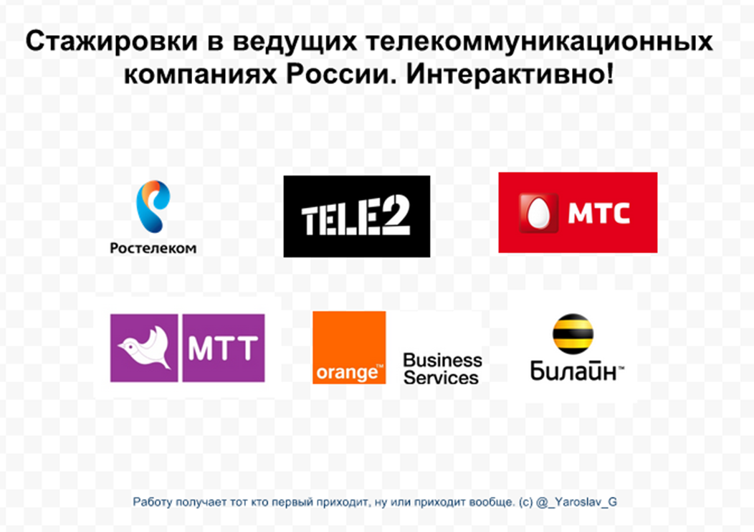

Рисунок 2 - Крупные телекоммуникационные компании

# ЗАКЛЮЧЕНИЕ

В рамках выполнения данной работы было раскрыто понятие телекоммуникационных технологий.

В первой главе описываются основные понятия телекоммуникационных технологий, а именно:

– основные определения

– этапы развития телекоммуникационных технологий (телеграфные и телефонные сети, передача данных)

– направления (промышленное, технологическое, прикладное)

Вторая глава посвящена телекоммуникационной сети:

– понятие

– задачи

В третьей главе приведены примеры использования телекоммуникационных технологий

Важно понимать, что информационные технологии присутствуют в большинстве технологических процессов в любой предметной области. К ним относятся технологии обеспечения управления, которые включают технологии документооборота, поддержки принятия решения, а также гипертекстовые, мультимедиа, дистанционного обучения и др. Самостоятельно, а также взаимодействуя с другими, применяются технологии телекоммуникаций, экспертных систем, объектно-ориентированные информационные технологии и др. Необходимо чётко их понимать и уметь использовать в соответствующих предметных областях.

Современные информационные технологии электронного обслуживания клиентов помогают автоматизировать многие процессы, которые связаны с торговлей и оказанием пользователям различных видов услуг. Их применение значительно сокращает издержки, которые связанны с закупкой, организацией, оформлением, учётом и доставкой товаров; компаниям иметь меньшие материально-технические запасы и с большей эффективностью реагировать на информацию об изменениях спроса, при этом уменьшая риск затоваривания.

Интернет-магазины или потребительские аукционы, помогают проводить розничную торговлю с отдельными потребителями. Они могут стать важным дополнением к обычным магазинам. На биржах и аукционах используются электронные информационные системы закупок, организация тендеров (конкурсов), аукционов и др.

Электронный документооборот широко используется в разнообразных предметных областях. Он помогает быстро уменьшить объем используемых бумажных документов и сроки исполнения заданий, способствует повышению качества управления персоналом.

Электронные книги, как правило, динамичны и интерактивны. Они содержат “гиперсредства” (гиперссылки), сочетают текст с аудио- и видеоматериалами со звуковыми и оптическими эффектами и др. Их можно читать, а порой и изменять их содержание, добавляя другую информацию.

# СПИСОК ИСПОЛЬЗОВАННОЙ ЛИТЕРАТУРЫ

1. Толстяков Р.Р. Информатика: учебное пособие / Р.Р. Толстяков, Т.Ю.Забавникова, Т.В. Попова. – Тамбов: Изд-во ФГБОУ ВПО «ТГТУ», 2011. – 112 с.

2. Давыдова Н.А. Программирование: учебное пособие / Н.А. Давыдова, Е.В. Боровская. – М.: БИНОМ. Лаборатория знаний, 2015. – 21 с.

3. Телекоммуникационные технологии: Wikipedia.org – [Электронный ресурс]. – URL: [https://ru.wikipedia.org](https://ru.wikipedia.org/)

4. Задачи телекоммуникационных технологий: Оpennet.ru – [Электронный ресурс]. – URL: http://www.opennet.ru (дата обращения 27.09.2019)

5. Применение телекоммуникационных технологий: Еmag.iis.ru –

[Электронный ресурс]. – URL: http://emag.iis.ru (дата обращения 27.09.2019)

6. Направления телекоммуникационных технологий: Аdmsurgut.ru – [Электронный ресурс]. – URL: http://lic1.admsurgut.ru (дата обращения 27.09.2019)